ˆˆˆ2023/09/17 実験前レジュメ 佐藤 弥
―――――――――――――――――――――――――――――――――――――――――――――――
Sato, Shimokawa, Namba, & Minato
アンドロイドの感情表現におけるマルチモーダルアドバンテージ
Multimodal advantage of android emotional expressions
Sci Rep (4.9)/ Int J Soc Robot (4.7)/...
―――――――――――――――――――――――――――――――――――――――――――――――
Abstract
感情表現はヒトの社会的インタラクションで重要．

先行の心理学研究は，ヒトの感情表現におけるマルチモーダルアドバンテージを報告(Paulmann & Pell, 2011)．
この研究では，5感情を表情・プロソディ・意味内容で表現したビデオを呈示．
参加者は感情のカテゴリ選択．
正答率はモダリティ数で3>2>1．

アンドロイドの感情表現に注目が集まる．
近年，労働力不足といった人口動態上の問題の解決のため，社会的ロボットが発展し普及．
介護などの感情的相互作用にも期待．
感情表現においては，特にヒト型のアンドロイドが優れる．
最近の研究は，アンドロイドにおいてヒトのような表情表出が可能なことが示される(Sato et al., 2022)．

しかし，アンドロイドの感情表現においてヒトのようにマルチモーダルアドバンテージがあるかは不明．
ヒトのような感情表現が可能であれば，様々な社会場面で役立つだろう．

本研究は，この問題を検討．
アンドロイドが対面状況でモダリティ数1・2・3で不快（悲しみ）か快（幸福）の感情表出．
被験者は感情価9段階評定で表現された感情の認識．
モダリティ数3>2>1と予測．
モダリティ条件の違い（e.g., 表情vsプロソディ）は探索的に検討．
マルチモーダルでヒトらしさも増えるか探索的に検討．

方法
被験者
20-30台42人．男女半々．
検定力検定だと3*2rmANOVA,f =0.25,α=0.05,1-β=0.8,6 measures, r=0.5で19人必要．

実験デザイン
モダリティ数（1・2・3）×感情（快・不快）+中性

刺激
言語内容
自分を表現する言葉．感情語を少し変えて2種．中性は1つ．
不快「僕は悲しい」「僕はつらい」
快「僕はうれしい」「僕は楽しい」
中性「僕は普通」

プロソディ
AI Talkの悲しみ・幸福．少し変えて2種．
1/2モダリティ条件でプロソディ条件では中性文章をしゃべる．

表情
悲しみ，幸福のプロトタイプ表情．口の開閉タイプで2種．

手続き
各試行でNikolaは，「行きます」と合図し目を開き顔を上げ（500ms），中性500ms，表出1000ms(表情は変化500 ms・維持500ms)，下を向きながら表情を戻し目をつぶる（500ms）．
試行間では，Nikolaは下を向き，目をつむり，サトルモーションあり．
被験者はキーボードで，1-9段階で感情価とヒトらしさを順番に評定．キーボードの上に教示の紙を置く．画面は不要．
例としてかなりの数を見せる．評定の練習で5試行．

試行数
1モダリティ：言語内容4試行，プロソディ4試行，表情4試行，計12試行．
2モダリティ：言語内容×プロソディ8試行，言語内容×表情8試行，プロソディ×表情8試行，計24試行．
3モダリティ：言語内容×プロソディ×表情，計16試行．
中性：1試行×4繰り返し，計4試行．
計56試行．
前半・後半ブロックで分けて休憩はさむ．前半・後半で各条件が同等数になるよう分けて，各ブロックでランダマイズ．

結果
感情価
全条件を中性条件と比較．Bonferroni補正 対応アリt-test (one-tailed)．快と不快がちゃんと出る．

モダリティ数3×感情2 ANOVA．
交互作用．
各感情でモダリティ数の多重比較すると，快でも不快でも3 > 2 > 1．

1および2モダリティ条件で，各モダリティ条件の検討．モダリティ3×感情2 ANOVA．
1モダリティ：交互作用．各感情で表情 > プロソディ > 言語内容．
2 モダリティ：交互作用．各感情でプロソディ+表情 > 言語内容+表情 > 言語内容+プロソディ．

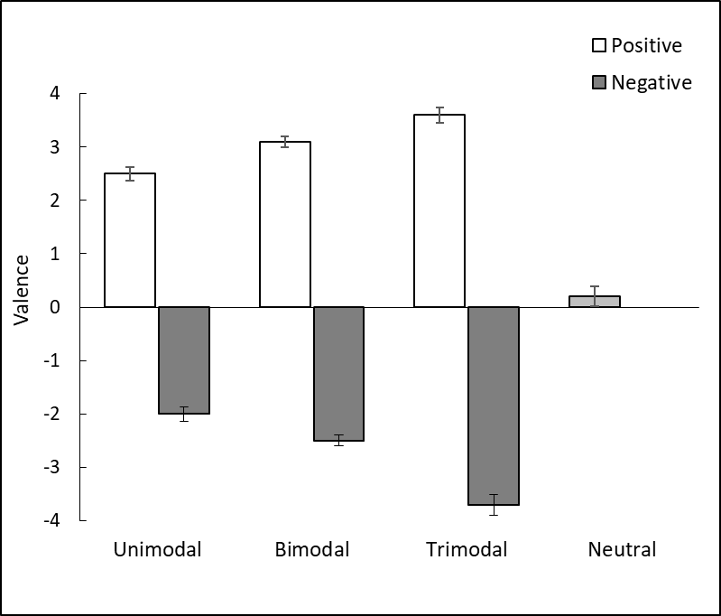
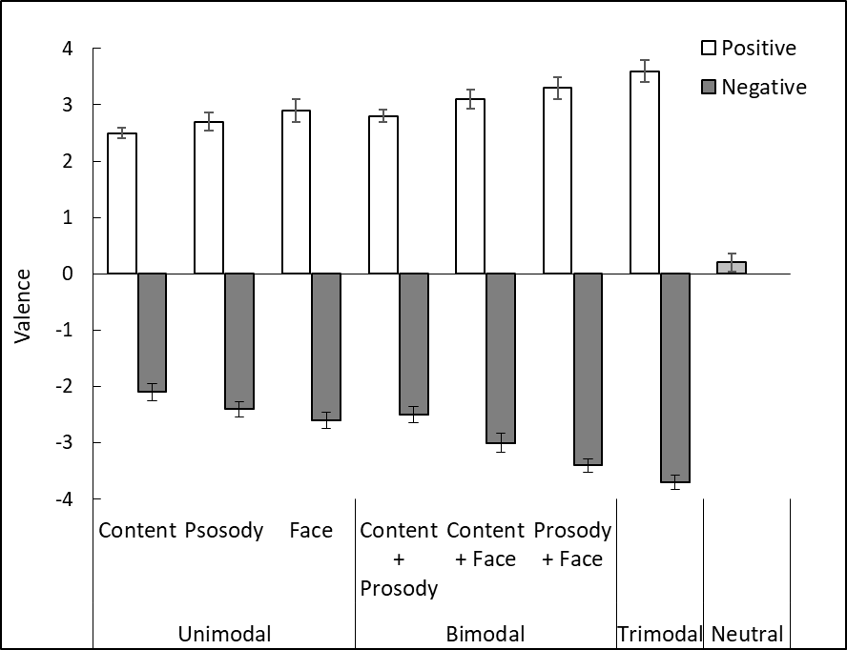

ヒトらしさ
同様の解析．同様のパタン

考察
マルチモーダル表現で感情メッセージは強まった．
ヒトの先行研究に合致．
アンドロイドの表情の知見とも合致．
しかしマルチモーダル研究はなかった．
アンドロイドでもヒトのようにマルチモーダルでより豊かな感情表現できる初めての知見．

モダリティとしては表情＞プロソディ＞言語内容．
ヒトの先行研究に合致．不一致はあるが感情処理では多くがこれを示す．
非言語表現の重要性．

実用的な意義．
アンドロイドを用いてヒトのような感情的コミュニケーション．
言語内容だけより効果的．
感情に配慮するならスマートスピーカーよりアンドロイド．

心理学への理論的な意義も．
従来，ライブインタラクション場面での研究はなかった．
生態学的妥当性の高い実験で，マルチモーダルアドバンテージを実証．

限界．

まとめ．

